GUIA DE TRABAJO ARTES VISUALES

|  |  |  |
| --- | --- | --- |
| Nombre: | Curso: 5°A | Fecha: semana N° 7 |

|  |
| --- |
| Objetivo (s): OA5 Describir y comparar trabajos de arte y diseño personales y de sus pares, considerando: › fortalezas y aspectos a mejorar › uso de materiales y procedimientos › aplicación de elementos de lenguaje visual › propósitos expresivos. |
| **Contenidos**: Impresionistas y postimpresionistas. |
| **Objetivo de la semana:** Comparar pinturas impresionistas y postimpresionistas a través de imágenes. |
| **Habilidad**: Comparar |

¿Qué necesito saber?

Para comenzar necesitas saber de qué se trata la habilidad de comparar y qué entendemos por impresionistas y postimpresionistas.

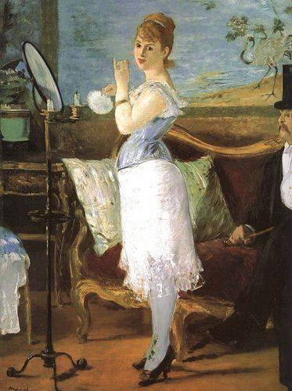

¿Qué es comparar?

|  |
| --- |
| Comparar es buscar las diferencias y semejanzas entre las características de dos elementos observados. |

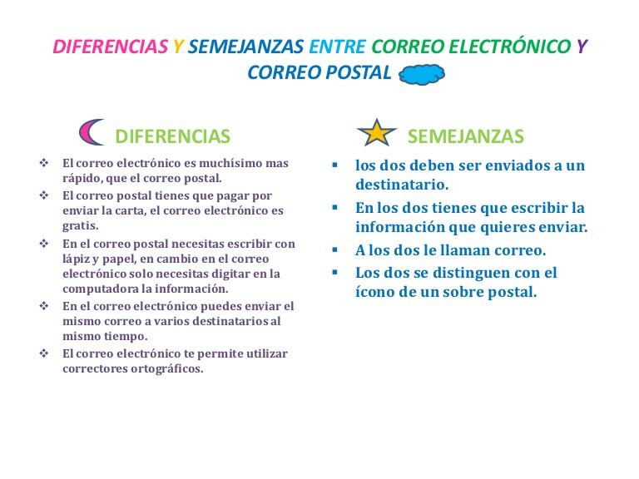Ejemplo:

Entendemos por Impresionismo

|  |
| --- |
| El**impresionismo** es un movimiento artístico que surgió en Francia durante la década de 1870. Al rechazar las rígidas reglas de las *beaux-arts* (“bellas artes”), los [artistas impresionistas](https://mymodernmet.com/es/pintores-impresionistas/) mostraron una nueva forma de observar y retratar el mundo en su trabajo, renunciando a retratos realistas para realizar *impresiones* fugaces de su entorno, que a menudo eran capturadas en exteriores.  Impresionismo: Concepto, Características, Obras y Autores |

¿Qué es el POSTIMPRESIONISMO?

|  |
| --- |
| El postimpresionismo es un movimiento artístico que se desarrolló durante la década de 1890. Se caracteriza por un enfoque subjetivo de la pintura, ya que los artistas buscaban evocar emociones a través de su obra, dejando a un lado el realismo. Si bien sus estilos varían mucho, las pinturas postimpresionistas sí comparten algunas características. Éstas incluyen motivos simbólicos, colores poco naturales, y pinceladas pictóricas.  https://upload.wikimedia.org/wikipedia/commons/thumb/1/1c/Paul_Cezanne_Les_joueurs_de_cartes.jpg/800px-Paul_Cezanne_Les_joueurs_de_cartes.jpg |

Entonces: Busca las semejanzas y las diferencias en relación con las escenas que muestran, el vestuario de los personajes, los lugares donde se desarrollan y otros elementos de las obras.

POSTIMPRESIONISMO IMPRESIONISMO

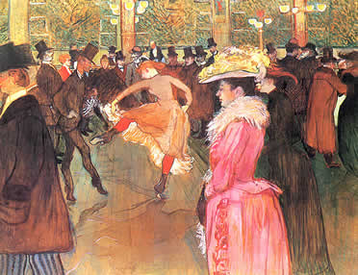 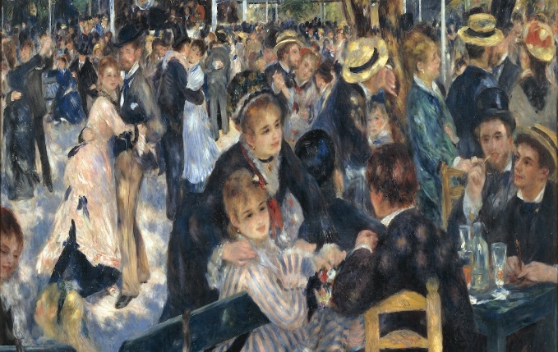

|  |  |
| --- | --- |
| DIFERENCIAS | SEMEJANZAS |
| Vestimentas  Sombreros  Forma de bailar.  Lugar donde se realiza la fiesta. | Hay personas en ambas pinturas.  Están bailando.  Diversión. |

IMPRESIONISMO  POSTIMPRESIONISMO

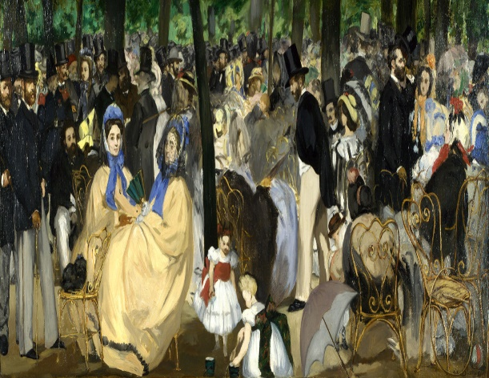

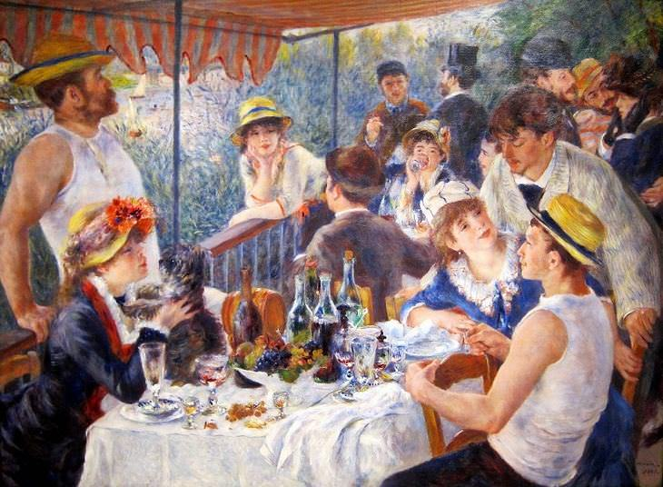

|  |  |
| --- | --- |
| DIFERENCIAS | SEMEJANZAS |
|  |  |

IMPRESIONISMO POSTIMPRESIONISMO

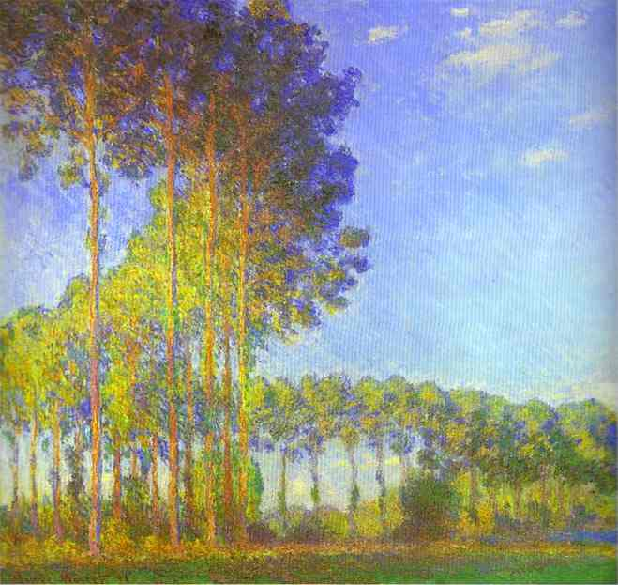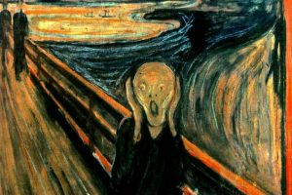

|  |  |
| --- | --- |
| DIFERENCIAS | SEMEJANZAS |
|  |  |

**AUTOEVALUACION**

¿Tuviste alguna dificultad para buscar las semejanzas y diferencias? Si es así, ¿cómo la puedes superar?

_____________________________________________________________________________________________________________________________________________________________________________________________________

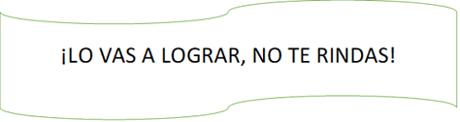

QUERIDOS ALUMNOS Y ALUMNAS, CONSULTAS LAS PUEDEN REALIZAR AL GRUPO DE WHATSAPP.